Secciones del wordpress:

- Inicio
- Presentación (incluiría los apartados de: breve descripción de la investigación del grupo, docencia que imparte, últimas noticias del grupo, premios y reconocimientos)
- Miembros (aquí habría que desglosar el nombre de 8 personas, con texto sobre su Cv y publicaciones, etc.)
- Investigación (aquí incluiría un apartado líneas de investigación, y otro de proyectos de investigación, y un tercero de relación de tesis, TFM y TFG dirigidos)
- Publicaciones (incluiría las publicaciones del grupo de los últimos años y ordenadas por años. Tendrían que coincidir estas publicaciones con las que aparecen para cada miembro del grupo)
- Actividad de transferencia (este apartado tendría que incluir tres sub apartados: convenios, ensayos EOR, IPMwise)
- Cursos (incluiría los diferentes cursos impartidos o previstos)
- Cátedra Corteva (Una breve explicación y un enlace en la web de la cátedra Corteva Universidad Emprendida.)
- Fototeca de malas hierbas (una galería de fotos de malas hierbas)
- La web del grupo tendría que tener enlaces al ETSEA, Dept Hortofructicultura UdL, Agrotecnio, WEB SEMh, Cátedra Corteva entre otros.

- Seria pertinente que hubiera a la primera página un lugar para meter una imagen relacionada con alguna de las últimas noticias del grupo, p.e. foto de un curso, congreso, publicación, etc.

Documentación técnica y claves de acceso:
Aquí tenéis toda la información necesaria para acceder al Wordpress y también al servidor de la UdL donde está alojada la web.
Acceso al Back office de la página web
Esto es el que usaréis habitualmente para entrar a Wordpress y editar los contenidos.

Para acceder al Wordpress: http://www.weedresearch.udl.cat/wordpress1/wp-admin/

Usuario: wp-admin
Password: oVR6Sy1vauwFJt
Si feudo nuevos usuarios al wordpress, podrán entrar en esta misma URL con su password.
Acceso al servidor
La página web del departamento está localizada en un servidor individual dentro de la UdL. En ocasiones, tendréis que acceder directamente, ya sea para subir ficheros manualmente, o para corregir algún error del servidor.
Para acceder este servidor, se puede hacer de varias maneras:
1.- Por FTP, con un cliente de FTP como Filezilla.
Os lo podéis descargar a:
https://filezilla-project.org/
Una vez dentro de Filezilla, ir al Gestor de Lugares y crear una conexión con estos datos:

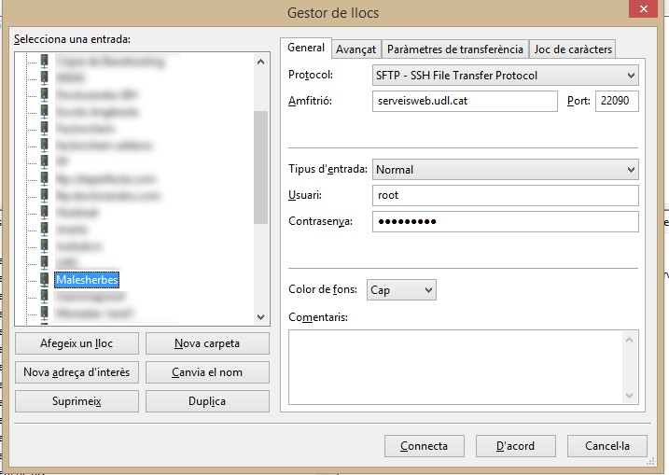

Amfitrión: serveisweb.udl.cat
Acceso: SSH / SFTP, port 22090
Login: root
Password: dRT5612kR
Una vez conectado, los archivos de la web están a la carpeta: /var/www/html

2.- Mediante la consola de Linux. Se puede hacer descargado un programa que se llama Putty.
Para descargarlo: https://www.putty.org/

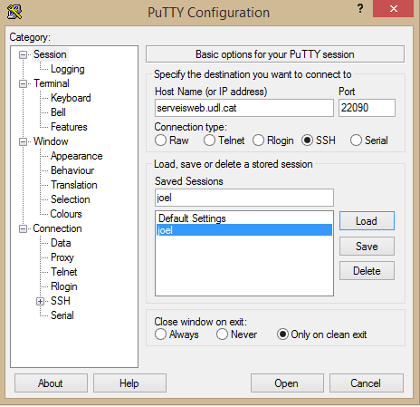

Una vez dentro, crea una conexión con estos datos:
server: serveisweb.udl.cat
Acceso: SSH, puerto 22090

Una vez conectas, te sale la consola y se tiene que hacer login con estos otros datos:
Login: root
Passwd: dRT5612kR
(Cuando escribes la contraseña el cursor no se mueve, pero lo está aceptando)

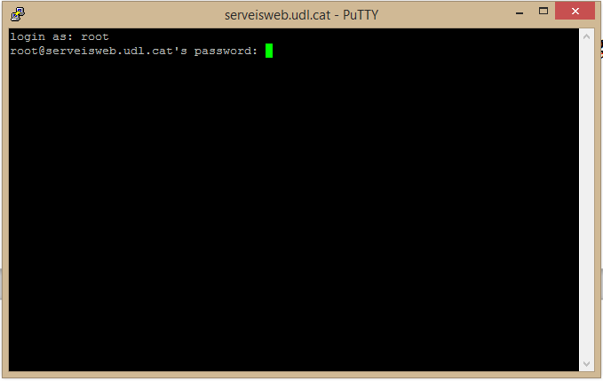

Como reiniciar el servidor:
Uno de los problemas que me he encontrado trabajando en esta web, es que el servidor a veces se colapsa. Cuando veis que la web no funciona, o que entráis al backoffice y se queda en blanco, podáis solventar-lo reiniciando el servidor. Tenéis que entrar al Putty, conectaros al servidor, y una vez dentro de la consola escribir esta orden:
/etc/init.d/httpd restart

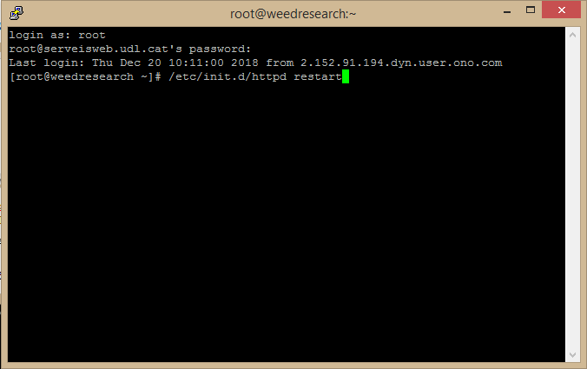

Esto reinicia el servidor (tarda un par de según solo). Y en principio la web ya funcionará normalmente.
Acceso a la Base de datos del servidor
Todos los datos que la web enmagatzema a la base de datos son accesibles a través de esta URL: http://www.weedresearch.udl.cat/phpmyadmin/
Username : root
Password : HSIWUSSHWY32172

